**亦嘉韶华颂A区项目（合生E2）、熙悦林语及南海家园安置房项目**

**租金评估**

**报价文件**

**投标人：北京康正宏基房地产评估有限公司（盖单位章）**

**法定代表人或其委托代理人： （签字）**

**2023 年 12 月 6 日**

附件一：报价单

报价单

我公司已充分了解项目情况，服务内容及要求，在考虑成本、费用、税金、利润及各种风险后，我公司报价如下：

总租金评估服务费用为 35000 元（大写： 叁万伍仟元整 ）。其中：不含税金额： 33018.87 元，增值税费为： 1981.13 元，增值税率： 6 %。

其中：

1.亦嘉韶华颂A区项目（合生E2）租金评估服务费用为 15000 元（大写： 壹万伍仟元整 ）。其中：不含税金额： 14150.94 元，增值税费为： 849.06 元，增值税率： %。

2.熙悦林语项目租金评估服务费用为 10000 元（大写： 壹万元整 ）。其中：不含税金额： 9433.96 元，增值税费为： 566.04 元，增值税率： 6 %。

3.南海家园安置房项目租金评估服务费用为10000 元（大写： 壹万元整 ）。其中：不含税金额： 9433.96 元，增值税费为： 566.04 元，增值税率： 6 %。

上述服务费用已包含完成此次服务所有工作的全部费用以及各项税金在内，委托方无需另行支付任何费用。

若我公司中选，承诺将严格按照询比文件的要求，在服务期内保质保量完成全部工作。

我方承诺在报价有效期 30工作日 内不修改、撤销报价文件

报价人： 北京康正宏基房地产评估有限公司

（全称、盖章）

联系人：常畅

电 话：13911385320

附件二：法定代表人身份证明或授权委托书

**法定代表人身份证明**

单位名称：北京康正宏基房地产评估有限公司

单位性质：有限责任公司（自然人投资或控股）

地址：北京市丰台区芳城园一区16号楼2层2门配套公建01

成立时间：2000年11月27日

经营期限：2000年11月27日至长期

姓名：齐宏 性别：男 年龄：57 职务：董事长

系 北京康正宏基房地产评估有限公司 （单位名称）的法定代表人。

特此证明。

附：法定代表人身份证明

|  |  |
| --- | --- |
| 身份证（正面） | 身份证（反面） |
| D:\招投标相关\001招投标模块文件\03身份证\齐宏11010819660218189X.jpg | D:\招投标相关\001招投标模块文件\03身份证\齐宏身份证 - 反面.jpg |

报价单位：北京康正宏基房地产评估有限公司（盖章）

2023 年 12 月 6 日

**授权委托书**

本人齐宏 （姓名）系 北京康正宏基房地产评估有限公司（报价单位名称）的法定代表人，现委托 常畅 （姓名）为我方代理人。代理人根据授权，以我方名义签署、澄清、说明、补正、递交、修改 亦嘉韶华颂A区项目（合生E2）、熙悦林语及南海家园安置房项目 （项目名称） 涉及的 报价文件、签订合同或处理其他相关事宜，其法律后果由我方承担。

委托期限： 30工作日 。

代理人无转委托权。

授权代理人联系方式： 13911385320

附：法定代表人和授权代理人身份证明 及**授权代理人近六个月社保证明**

|  |  |
| --- | --- |
| 法定代表人身份证（正面） | 法定代表人身份证（反面） |
| D:\招投标相关\001招投标模块文件\03身份证\齐宏11010819660218189X.jpg | D:\招投标相关\001招投标模块文件\03身份证\齐宏身份证 - 反面.jpg |
| 授权代理人身份证（正面） | 授权代理人身份证（反面） |
|  |  |

报价单位： 北京康正宏基房地产评估有限公司 （盖章）

法定代表人： （签字）

2023 年 12 月 6 日

## 授权代理人需提供近六个月社保证明

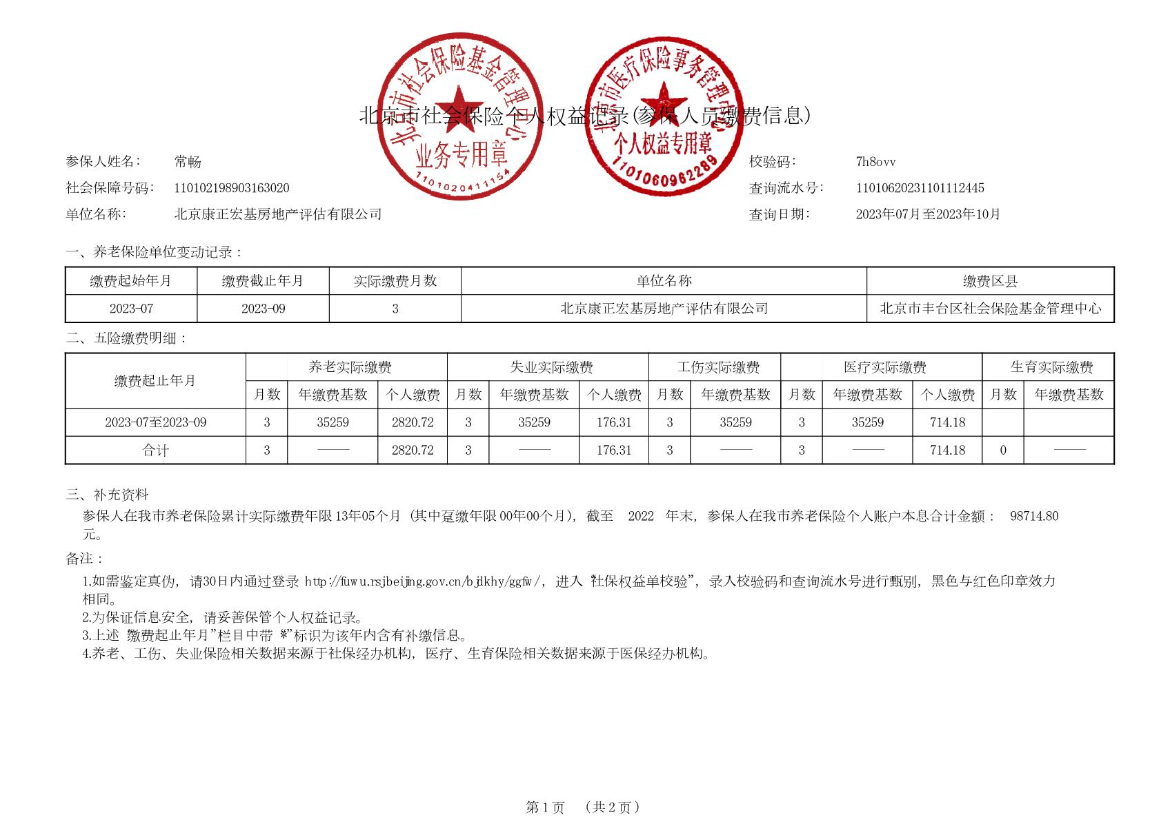

## 企业营业执照

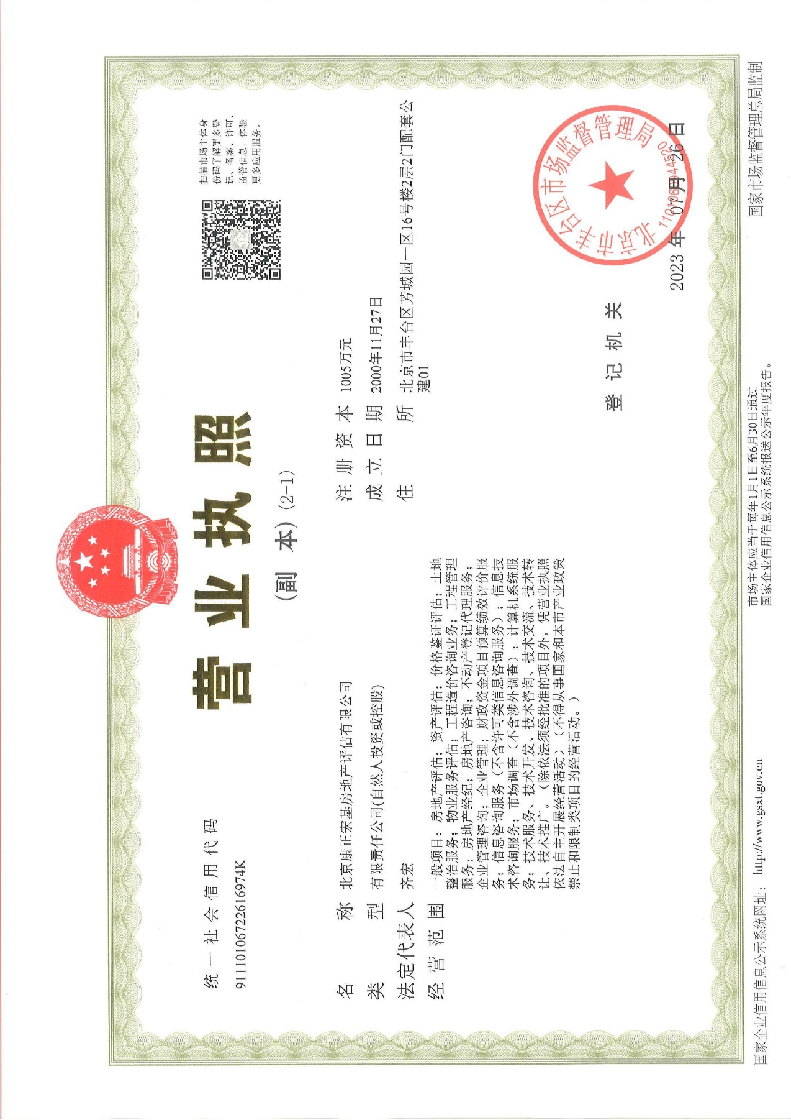

## 房地产估价机构备案证书

